Les nombres 0 -100

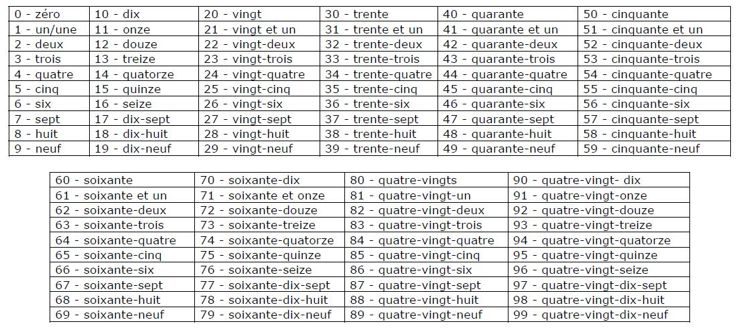

100 – cent